生物多樣性教學（綜合活動）領域活動設計

單元名稱 |  |  |  | 蜜桃成熟時昆蟲知多少 |  |  | 適用年級 |  | 高年級
教材來源 |  |  |  | 自編 |  |  | 參考資料
設計者 |  |  |  | 曾老尾 |  |  | 教學者 |  | 曾老尾
教學日期 |  |  |  |  |  |  | 教學時間 |  | 80分鐘
教  學  規  劃 | 星期 |  | 節次 |  | 分鐘 | 教學重點
教  學  規  劃 |  |  |  |  | 80 | 1.藉著校園水密桃成熟時辦理例行性的採桃活動，認識校園覓食的昆蟲。  2.由昆蟲覓食成熟水密桃的行為，知道人與大自然是共生共存的關係。  3.藉著分組討論報告方式，讓孩子觀察昆蟲，發現問題、思考問題並解決問題，進而建立起與大自然和諧相處的信念。
教  學  準  備 | 教師：  - 事先觀察校園水密桃成熟度及昆蟲覓食的適當時機，進行本單元教學活動。  - 準備昆蟲圖鑑及蒐集相關參考資料。  - 預先拍攝昆蟲照片以作上課解說。  學生：  - 預先分組，以利分組觀察及討論報告。  - 準備觀察紀錄及表格。
能  力  指  標 | 綜合活動領域：  2-1-4認識並欣賞周遭環境。  4-1-3知道環境保護與自己的關係。  4-2-4舉例說明保護及改善環境的活動內容。  4-4-1分析人與自然的關係，並能對日常生活中的事物做有系統的觀察與探究，發現及解決問題。  環境教育議題：  1-1-1能運用五官觀察來探究環境中的事物。  2-1-1認識生活周遭的自然環境與基本的生態原則。  3-1-1經由接觸而喜愛生物,不隨意傷害生物和支持生物生長的環境條件。  3-1-2具有好奇心，思考存在環境中萬物的意義與價值。  3-3-1瞭解人與環境互動互依關係，建立積極的環境態度與環境倫理。  4-1-1能以清楚的言語與文字，適切描述自己的自然體驗與感覺。
教  學  目  標 | 單元目標 |  |  |  |  |  |  | 具體目標
教  學  目  標 | - 認識校園覓食水密桃的昆蟲。  - 培養學生敏銳的觀察力。  - 瞭解人與環境互動互依關係，建立正確的環境態度與環境倫理。 |  |  |  |  |  |  | 1-1能說出昆蟲的名字  1-2能查閱圖鑑認識昆蟲習性  2-1能仔細觀察作成紀錄  2-2能清楚報告觀察的結果  3-1能說明昆蟲的覓食行為  3-2能描述人與環境互動互依關係
能力指標 | 具體目標 | 教學活動 |  |  |  |  |  |  |  | 時間 | 教學資源 | 學習效果評量
 | 2-1  3-1  1-1  2-2  2-1  1-1  3-1 | - 準備活動  引起動機：  - 教師以視聽器材播放三月份學生包桃子（套袋）之活動剪影，以勾起回憶並引導大家期待收成棌桃子的興趣。  - 播映後請一二位學生發表當時包桃子的情景和期待。  - 教師歸納學生意見並補充說明：  「三月包桃五月採桃」是本校發展生態教學的校本課程活動，藉此活動讓師生親身體驗大自然作物依循時序開花、結果的演化生長過程，並在師生關心照護之下，套袋的水蜜桃有了好「結果」；是大家最為期待的學校年度大事。  - 發展活動  - 教師帶領學生到後山採桃，並說明  - 分組進行，組內分工並做好紀錄報告。  - 只採自己包的，不能採別人的桃子。  - 觀察有套袋的桃子和沒有套袋的差別  - 沒套袋的桃子會有哪些訪客，仔細觀察並作紀錄  - 分組採桃並作觀察紀錄  - 教師適時引導及解說：  - 成熟的水蜜桃由綠色變為粉紅色，此時色彩鮮豔、芳香四溢，不只讓人垂涎欲滴，也吸引許多昆蟲來一親芳澤。  - 昆蟲圖鑑查閱解說  （第一節結束）  - 綜合活動  - 分組報告（每組三分鐘）  - 採桃的心得分享  - 觀察昆蟲紀錄報告  - 教師播映預先拍攝的昆蟲解說  - 教師歸納及補充說明  - 套袋的水蜜桃讓學生來照顧，也讓學生體驗收成的愉悅感，沒套袋的水蜜桃可吸引許多昆蟲來作客，這是刻意安排讓學生探索、觀察的課程活動。 |  |  |  |  |  |  |  | 3  2  2  3  25  5  20  10  5 | 電腦  單槍投影機  紀錄表格  昆蟲圖鑑  書面紙  報告資料  電腦 | 口頭回答清楚描述  責任分工  辨認說明  能觀察並作成紀錄  上台報告三分鐘  認出昆蟲名字
 | 3-2  1-2 | 2.藉由本次活動，除了引導學生認識昆蟲外，也讓學生體驗人是自然環境的一份子，人與自然是相互依存的，彼此應有「共有」「共享」「共榮」的正確信念和態度，所以我們樂意以沒套袋的水蜜桃和大自然的昆蟲作朋友及分享。  四、延伸學習  對昆蟲有研究興趣的同學給予個別指導、延伸學習，以作為本校科學展覽活動之研究題材。  （第二節結束）  附錄：覓食水蜜桃的昆蟲  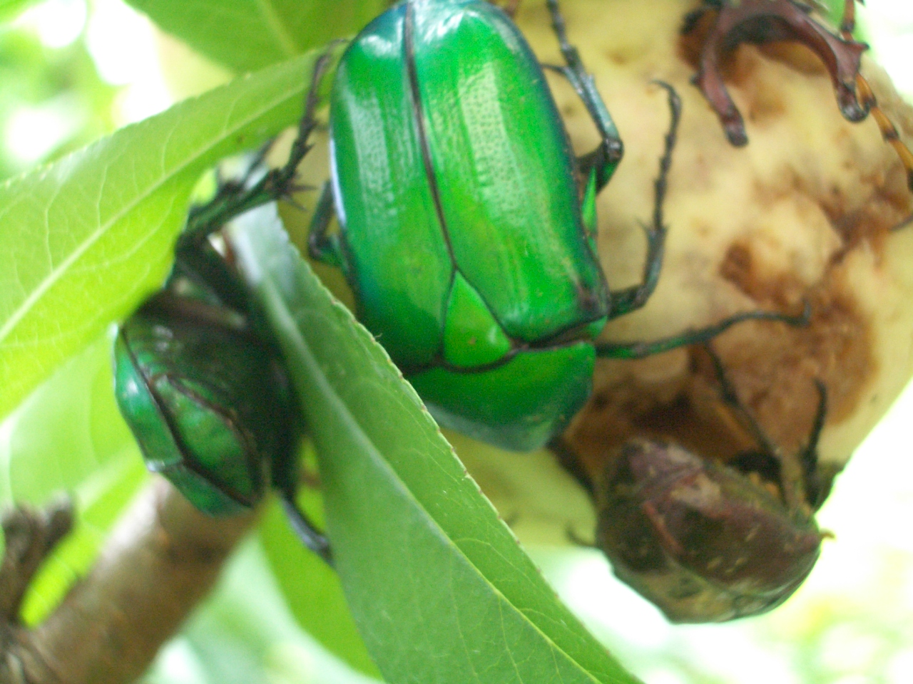  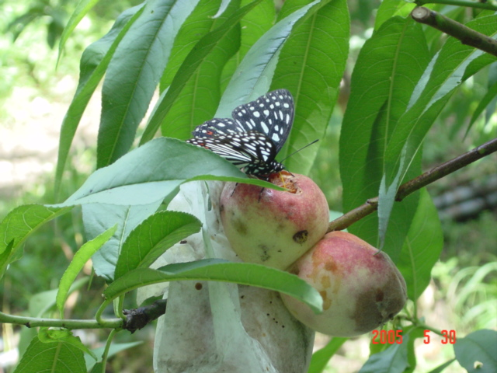 |  |  |  |  |  |  |  | 5

